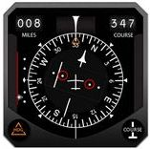
2024

ДЕЦИМА
26.8.2024
Система предупреждения столкновений FlyRf
(Инструкция)


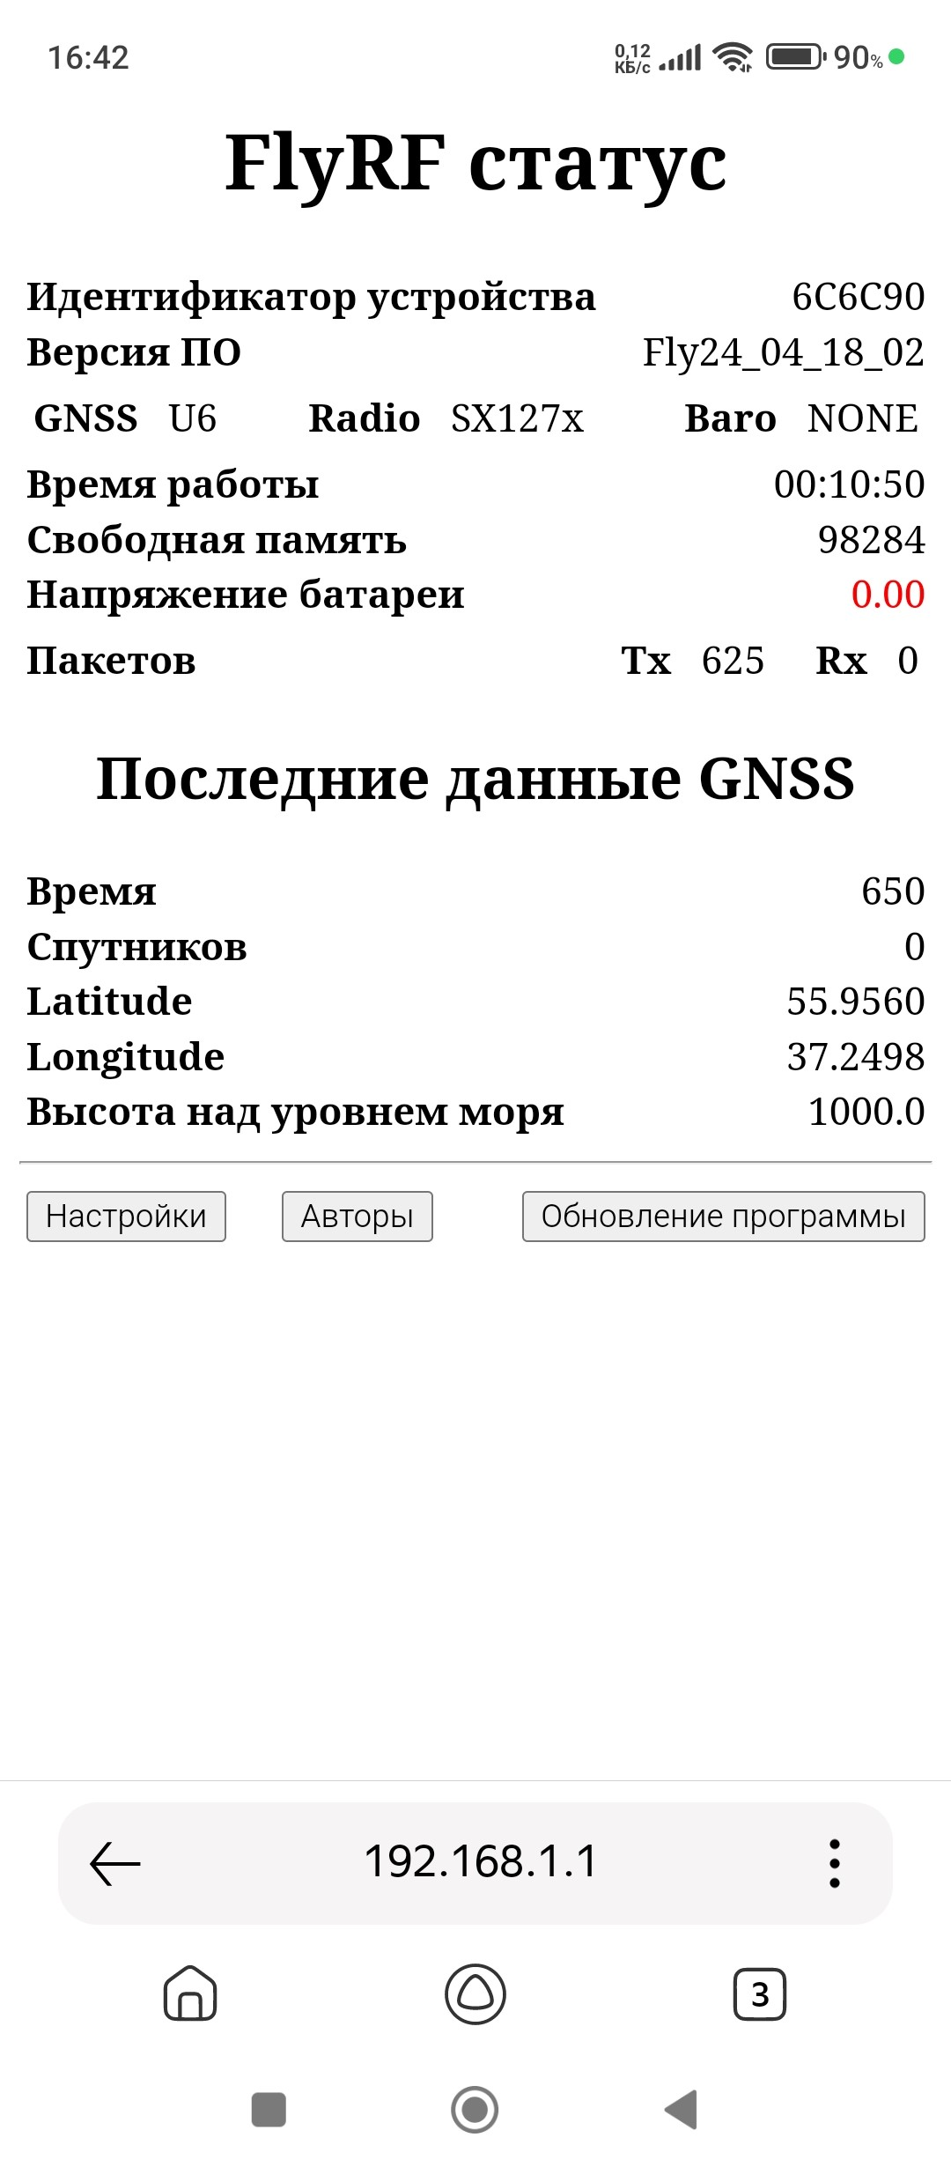

Вступление
В программе прибора FlyRf реализована система предупреждений столкновений со сторонними объектами.
Уровень опасности отображается цветовой раскраской сторонних объектов.
Белый цвет – отсутствии опасных ситуаций.
Предупреждения обозначены цветом воздушных судов:
- Тревога внимание - желтый
- Тревога предупреждение - оранжевый
- Тревога опасность - красный
Дистанции и высота предупреждения (диапазон установки):
- Тревога внимание 2000 – 3000 метров.
- Тревога предупреждение 500 - 2000 метров.
- Тревога опасность 100 - 500 метров
При относительной высоте меньше ±50 - 300 метров при расчете учета набора или снижения соответствующем диапазоне дистанции.
Данные параметры вводятся с помощью WEB интерфейса прибора.
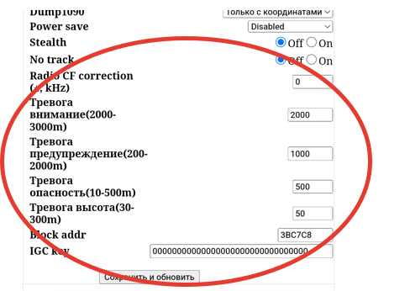

Общее условие – если дистанция по высоте между нашим воздушным судном и сторонним меньше установки «Тревога высота» - объект окрашивается в цвета предупреждения в зависимости от дистанции до объекта (в последовательности - белый, желтый, оранжевый, красный).

